**Ejercicios de Introducción a la Programación**

Responde a cada ejercicio en una clase de Java llamada Ejercicio<numero>.java. Si el ejercicio no es de programar responde a las preguntas dentro de comentarios /** */

**1. Si A = 6, B = 2, C = 3, indicar el resultado final de las siguientes expresiones aritméticas:**

a. (A * C) % C

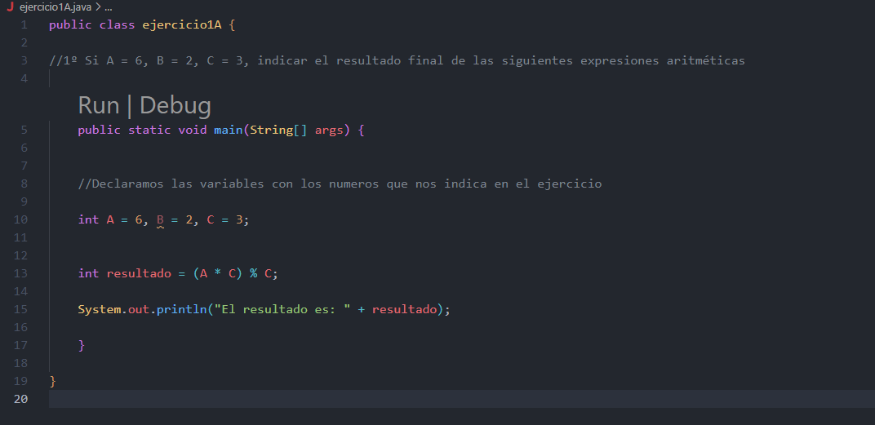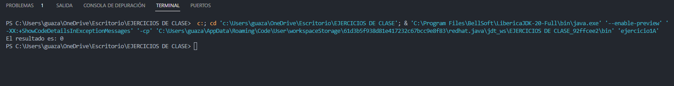

b. A * B / C

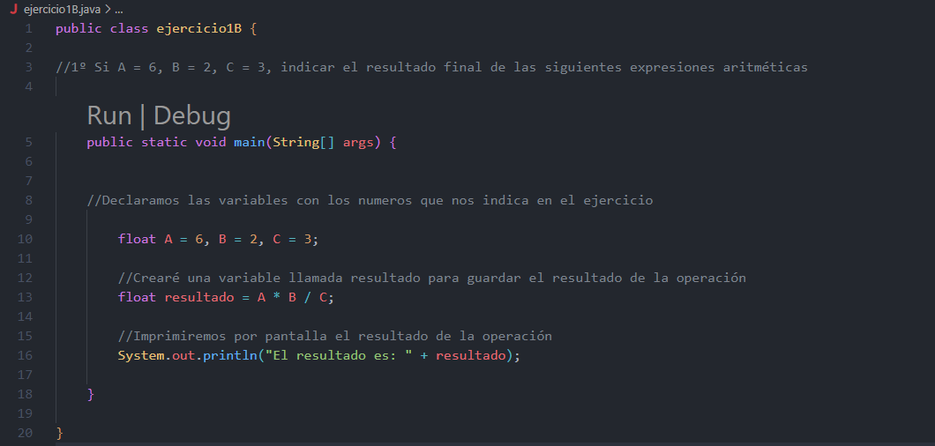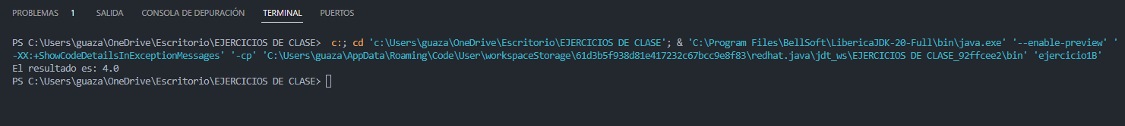

c. C % B + C * B

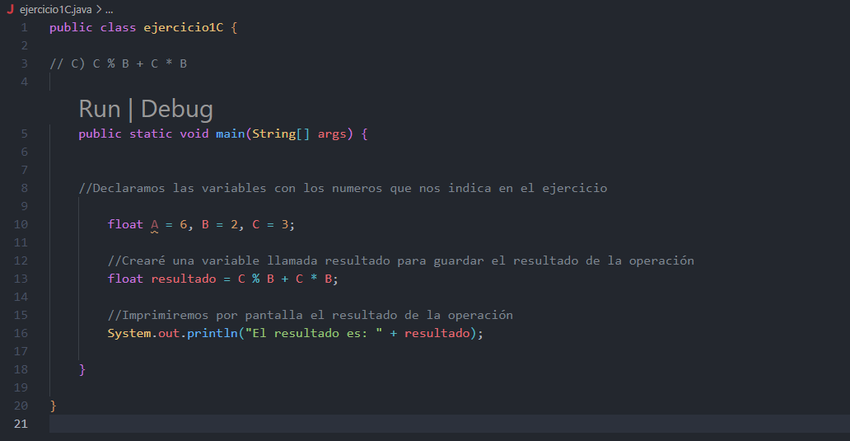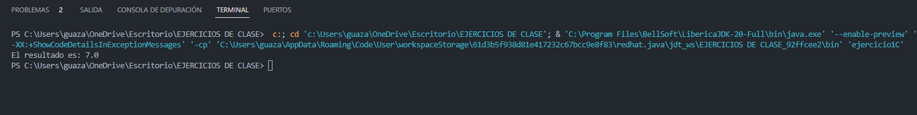

d. A % (A * B * C / (B + C) )

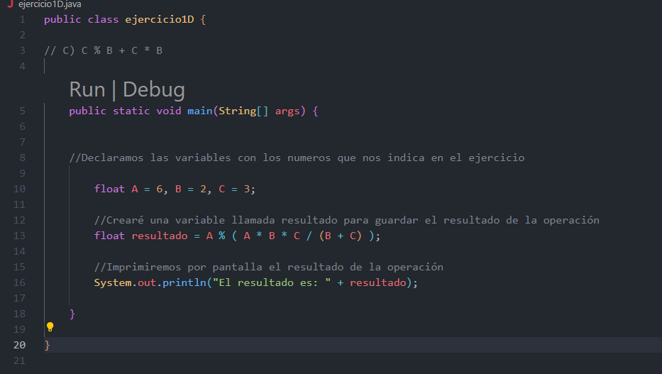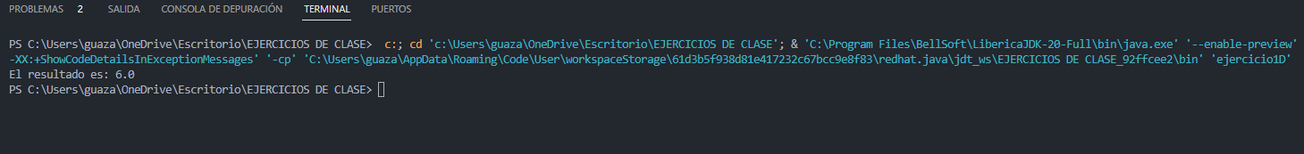

e. B * B + C – B * (A % B )

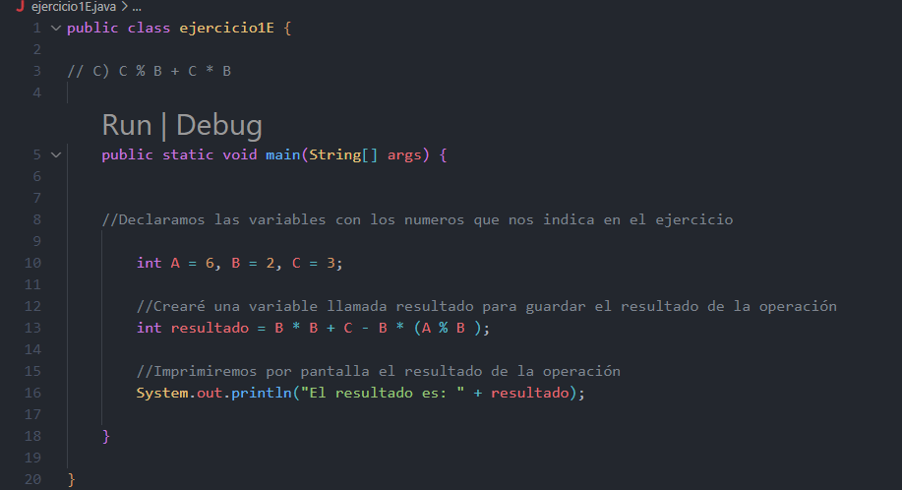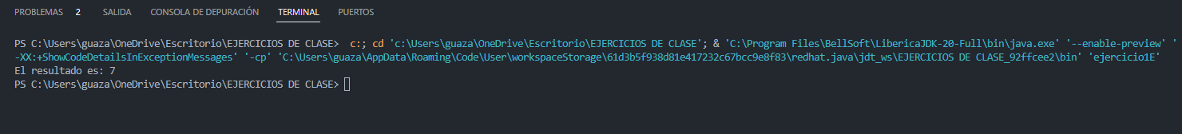

**2. ¿Cuáles son los valores de a y b después de ejecutar las siguientes instrucciones?**

a = 3; b = 4;

c = 2 * a * b;

a = a + 2;

b = c – a;

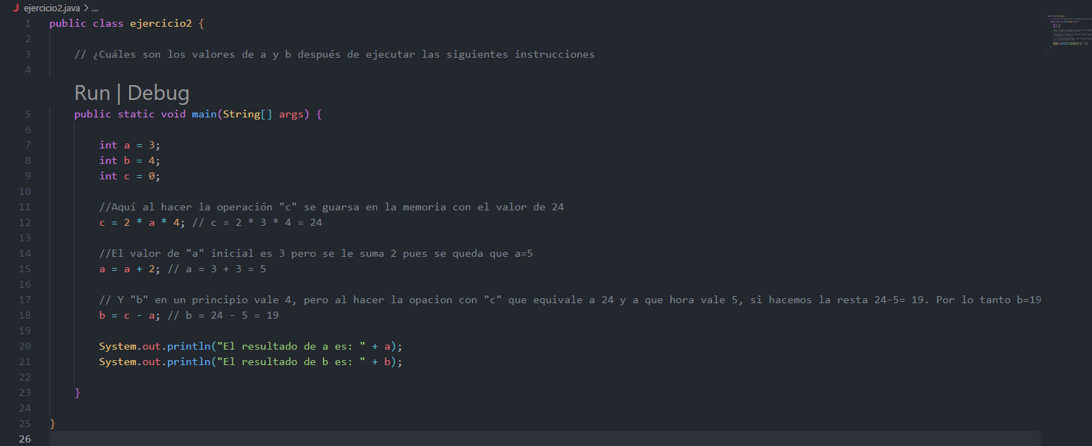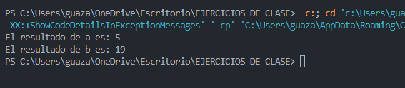

**3. Expresar las siguientes expresiones como condiciones lógicas**

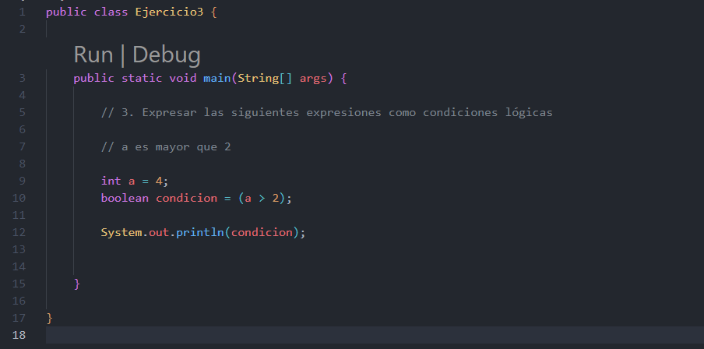a. a es mayor que 2

b. b es menor o igual que 25 pero mayor que 5

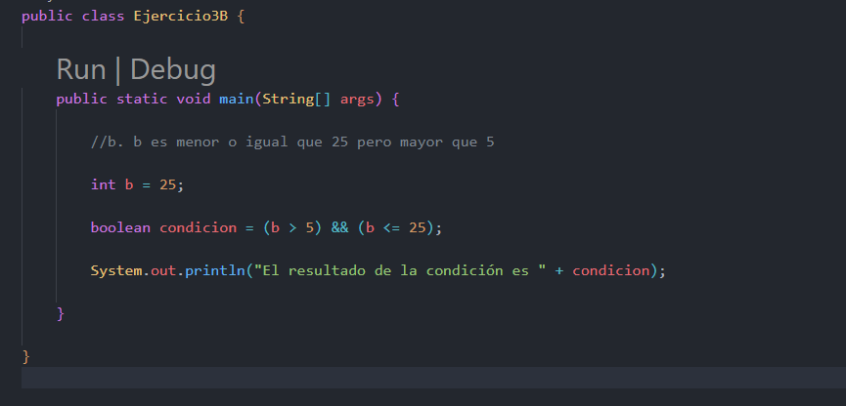

c. c es mayor que 6 o igual a d

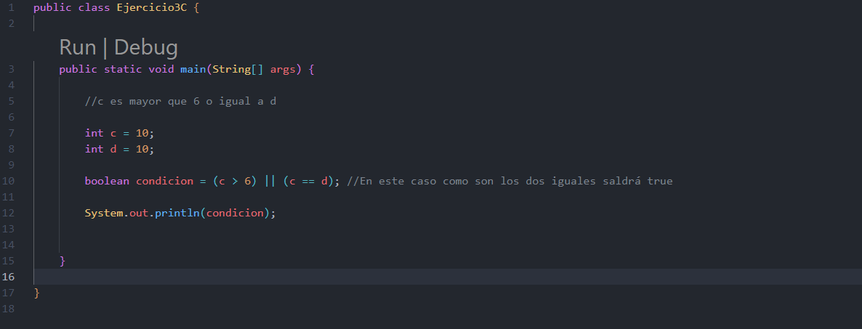

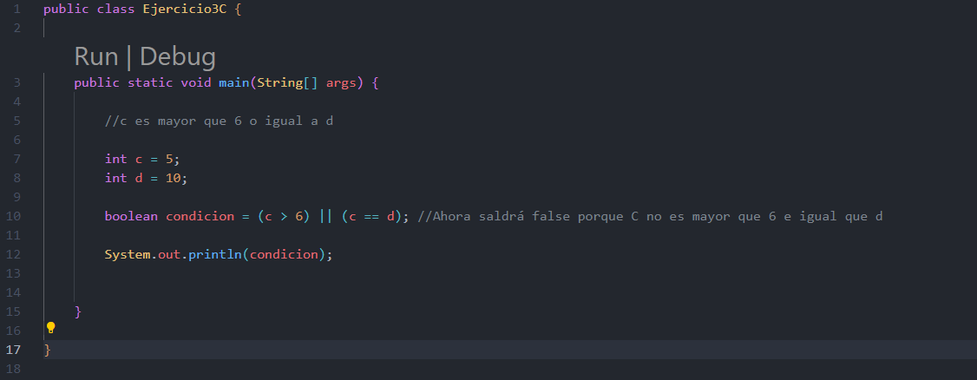

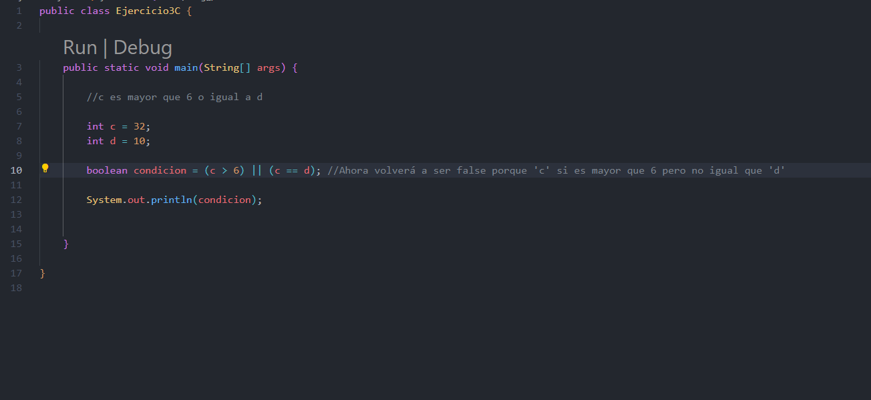

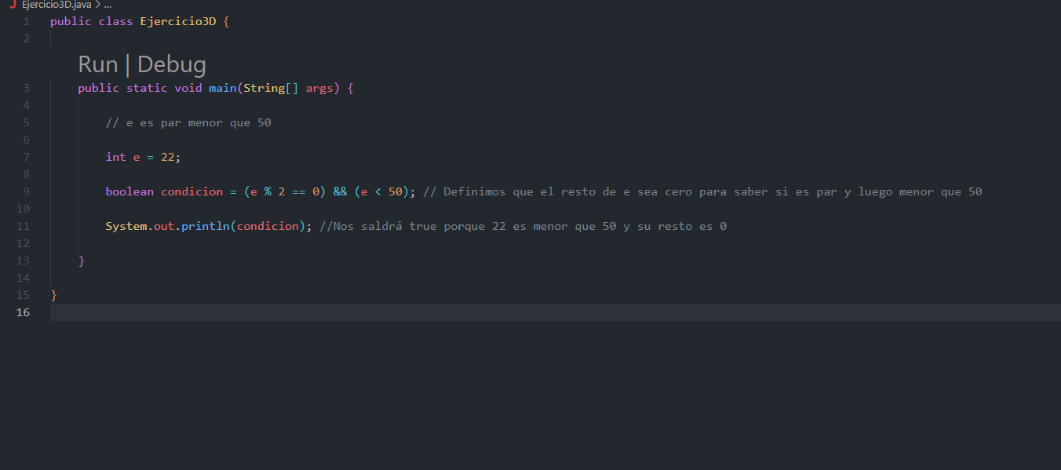d. e es par menor que 50

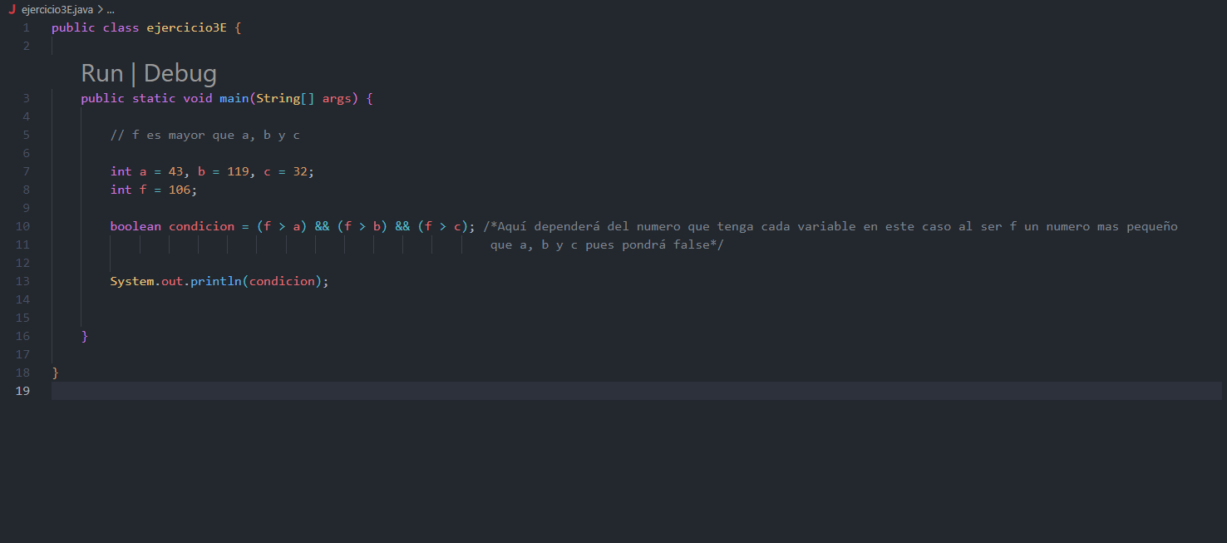e. f es mayor que a, b y c

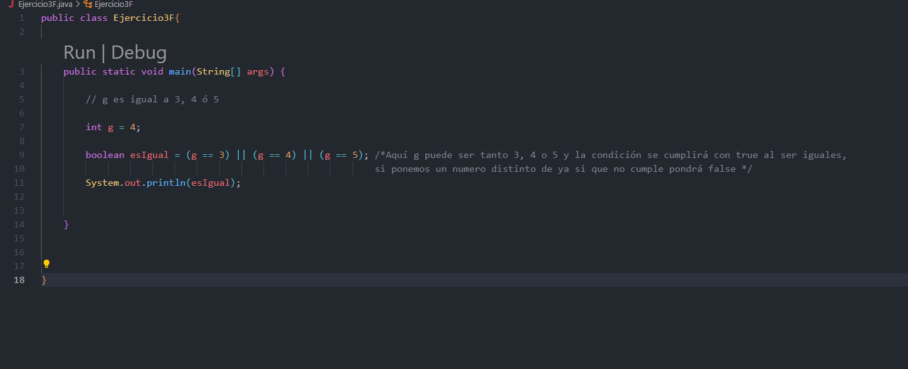f. g es igual a 3, 4 o 5

**4. Decir si son verdaderas o falsas las siguientes expresiones:**

a. (3 <= 7) && (7 <= 7) 🡪 El programa será True, porque 3 si es menor que 7 y 7 es igual a 7.

b. !((–8 > 1) && (3 <= 4)) 🡪 Será True.

c. “Hola” == “Hola ” 🡪 Devolvería false, si es cierto que el String “Hola” es idéntico, pero ya con el solo hecho de los espacios son caracteres, el programa lo interpreta como que no son iguales.

d. ((2 <= 5) && (3 >= 6)) || (2 > –1) 🡪 Será True. En una expresión con el operador lógico "||" (o lógico), la expresión completa será verdadera si al menos una de las condiciones es verdadera.

e. ((2 <= 5) || (3 >= 6)) && (2 > –1) 🡪 Será True.